МДК 03.01
«Участие в экспертизе сельскохозяйственной продукции и сырья животного происхождения»
Уважаемые студенты, напоминаю Вам, что мы продолжаем работать в дистанционном режиме. Тема сегодняшнего задания «Ветеринарно – санитарная экспертиза меда. Лабораторные методы исследования меда». Вся необходимая информация для выполнения задания имеется в самом задании и на сайте в интернете, ссылка указана. Задание выполнить до 27 марта 2020 г. Сдать в электронном виде, а также можно фото выполненного задания в рабочих тетрадях.
По всем возникающим вопросам и для отправке выполненного задания, обращаться ко мне в социальной сети ВК https://vk.com/id583203084, или по электронной почте nichvedyuklora@yandex.ru

Практическая работа
Тема: Ветеринарно – санитарная экспертиза меда
Цель занятия: Изучить лабораторные методы исследования меда.
В наше время одним из основных факторов, определяющих здоровье человека, является качество продуктов, употребляемых в пищу. В последние годы продуктам пчеловодства и, в частности, меду как диетическому и целебному продукту питания стали уделять серьезное внимание.
Актуальность этой темы объясняется тем, что мёд - это природное богатство, содержит в себе уникальный набор витаминов (витамины группы В играют важную роль в обменных процессах организма, витамин А способствует росту и развитию организма), минеральных веществ (содержатся кальций, калии, фосфор, хлор, сера, цинк, магний, медь, марганец, йод, алюминий), противобактериальных веществ.
Мёд можно назвать удивительным природным лекарством, оказывающим неповторимое воздействие на организм человека, то есть универсальное средство. И, естественно, каждый покупатель предпочитает купить мед высокого качества, с ярко выраженным вкусом и ароматом. Мед является биологической системой, обладающей большим разнообразием качественных показателей, что создает серьезные трудности при экспертизе.
Существующие методы весьма разнообразны. Дело в том, что для меда до сих пор не найден показатель, по которому можно было бы дать заключение о качестве и натуральности. Поэтому методики экспертизы продукта складываются из многочисленных частных методик.
Натуральность и качество меда определяется также лабораторным путем. 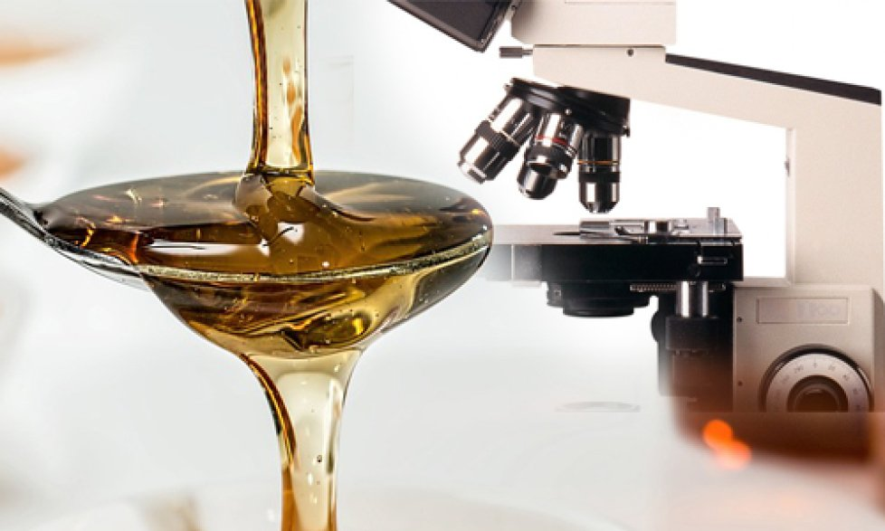

Для этого определяют:
*содержание воды
* и сухих веществ,
*кислотность,
*количество инвертированного сахара и сахарозы,
*активность фермента диастазы,
*наличие пади
*и фальсификации меда.

Задание:
- Составить таблицу: «Лабораторные методы исследования меда».
- Ссылка учебника по которому нужно выполнить задание: https://docplayer.ru/27266538-M-f-borovkov-v-p-frolov-s-a-serko-sanitarnaya-ekspertiza.html, стр 436

Лабораторные методы исследования меда

Наименование показателей | Лабораторный метод исследования | Показатели по которым разрешается выпуск меда на продовольственные рынки | Показатели по которым не допускается выпуск меда на продовольственные рынки

